**Báo Cáo Tuần 5**

**Topic 2**

**Thành viên phụ trách:** Phạm Thị Kim Ngân 15036861

**Mục tiêu tuần:** -Connect Talend to SQL Sever 2014

-Input CSV File in Talend and Output File into MSSL.

**Tiến độ công việc:** Hoàn Thành.

**Kết Qủa**

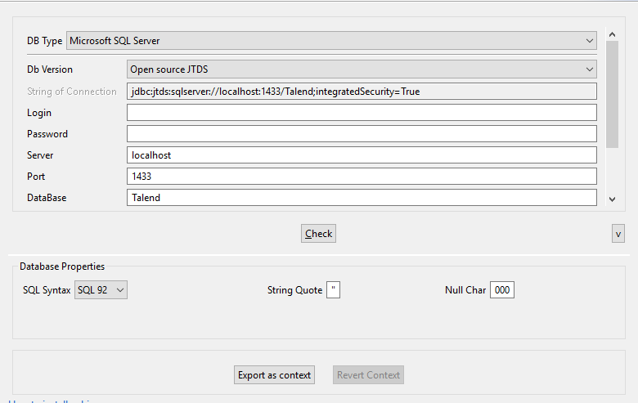-Tạo một Database Connection với SQL.

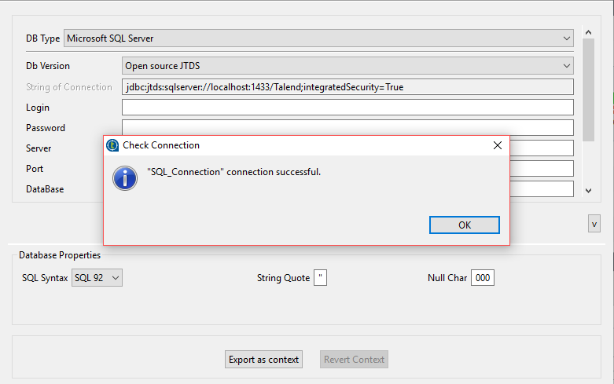

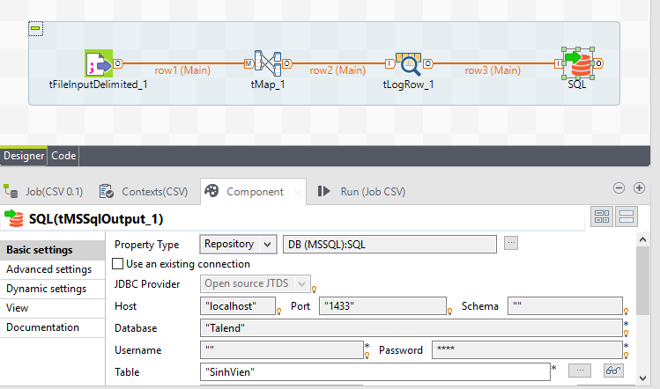-Thực hiện đọc file csv và xuất file vào Table trong SQL Sever 2014.

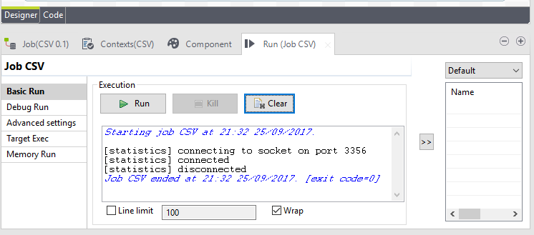-Chạy chương trình.

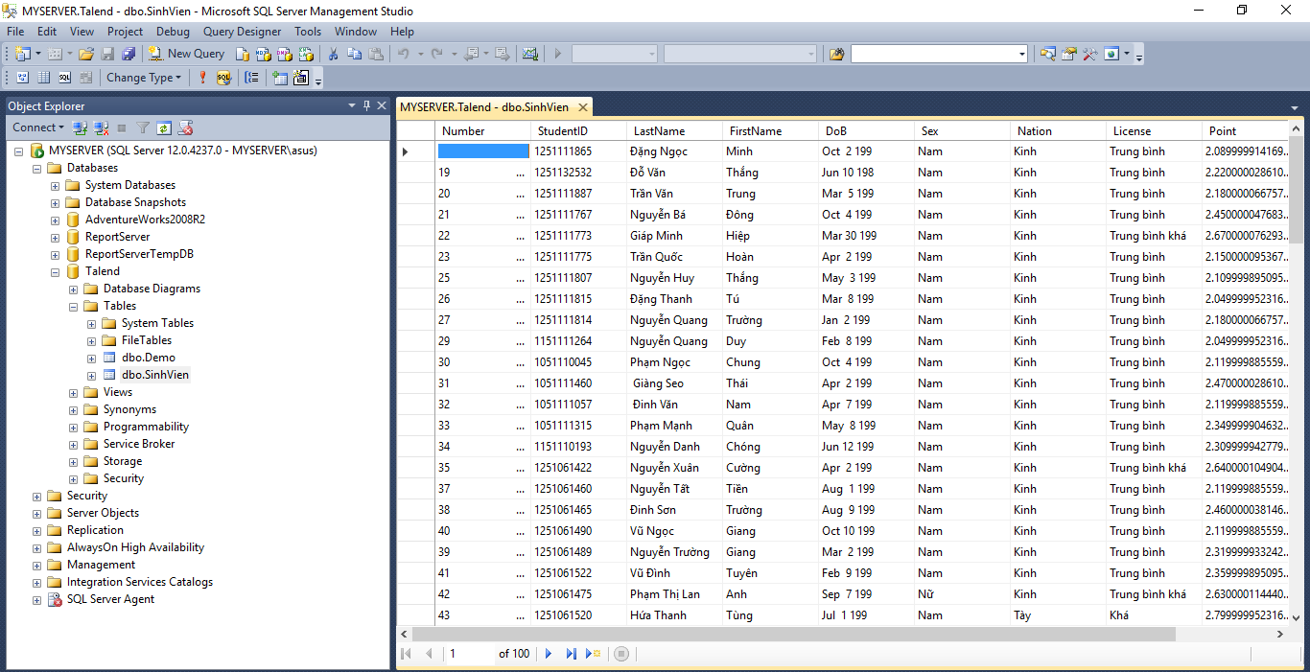-Xuất thành công file vào cở sở dữ liệu SQL Sever2014.